兰陵：牛年争风流，共赴未来

发布时间：2021-02-22   点击：87   来源：原创   录入者：王辉

[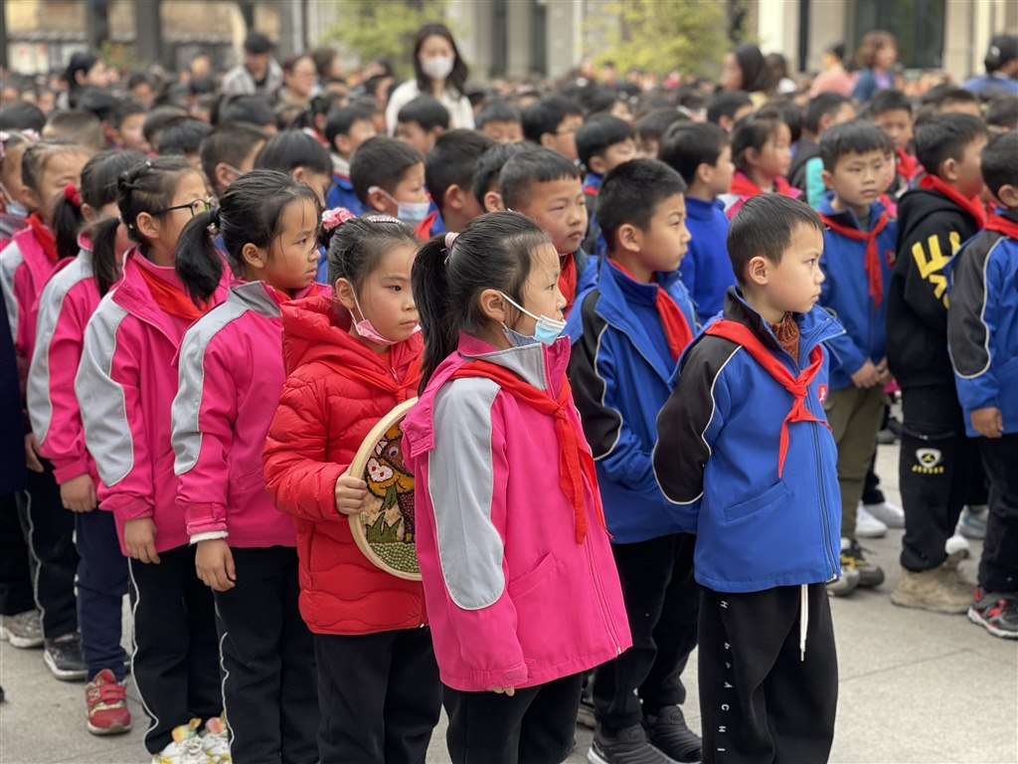](http://oss.bestcloud.cn/upload/20210222/0d24bd4741ca4830b7d52d3132b6e683.jpg)

[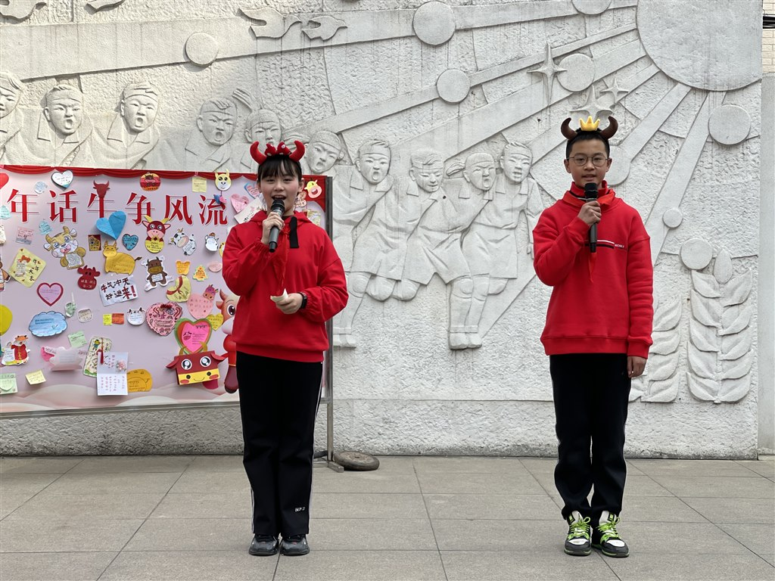](http://oss.bestcloud.cn/upload/20210222/0a510beb355b4f789808938e825ecbf0.jpg)

[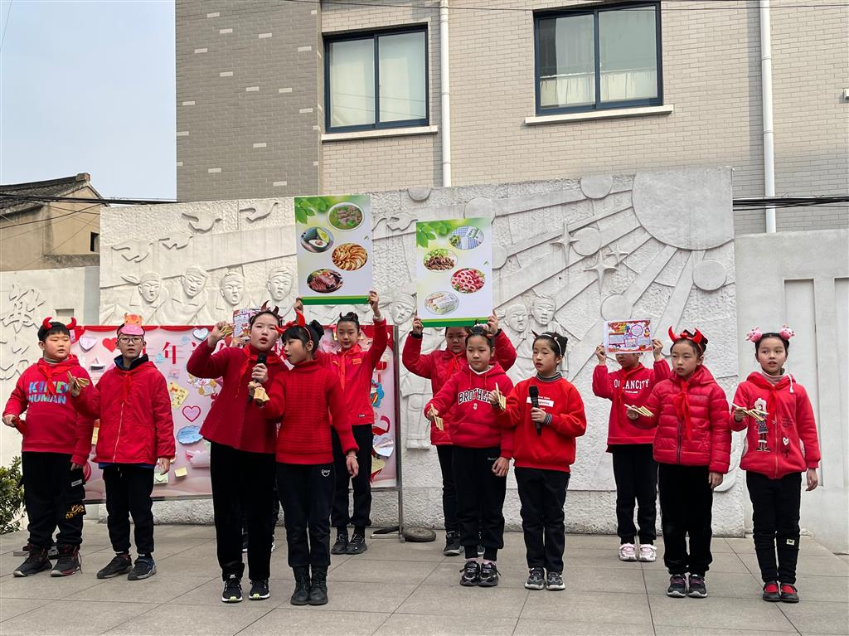](http://oss.bestcloud.cn/upload/20210222/c4834395c3e3472da4d1120b25dc4502.png)

[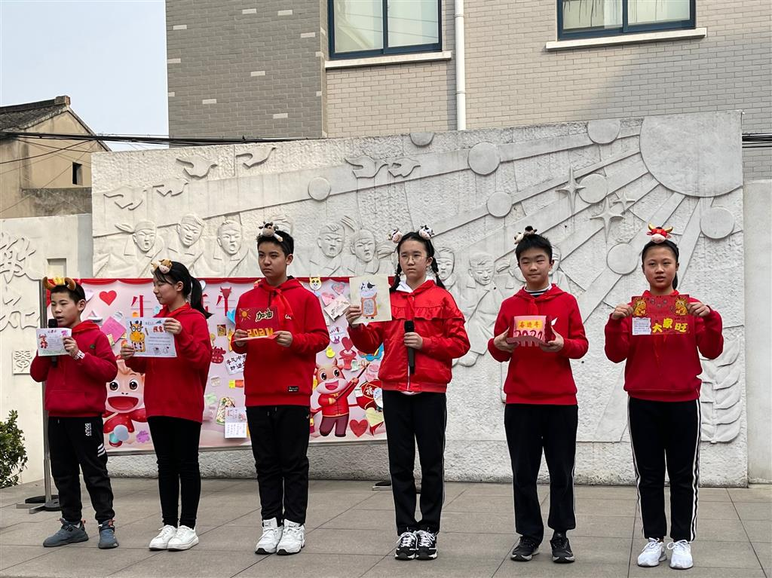](http://oss.bestcloud.cn/upload/20210222/1810e43d13614d8bb1fbe8daa1ae73a5.png)

[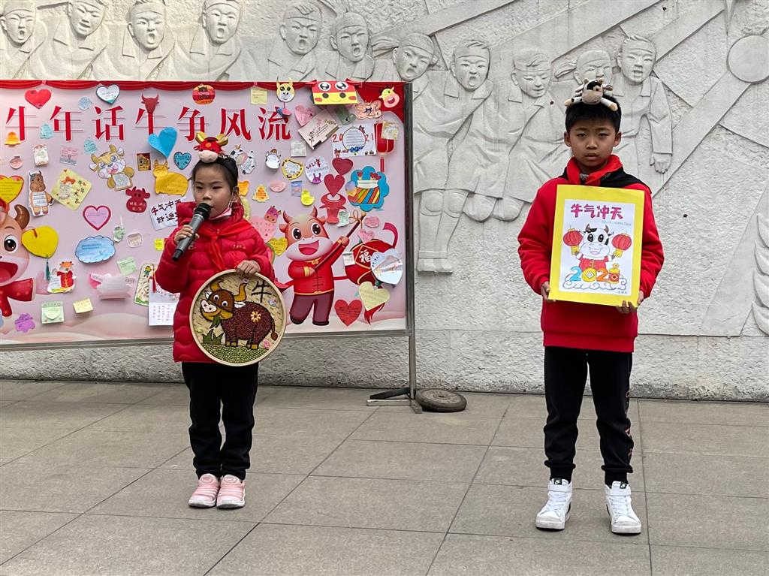](http://oss.bestcloud.cn/upload/20210222/7deb9573c3384365aae51832d172358c.png)

[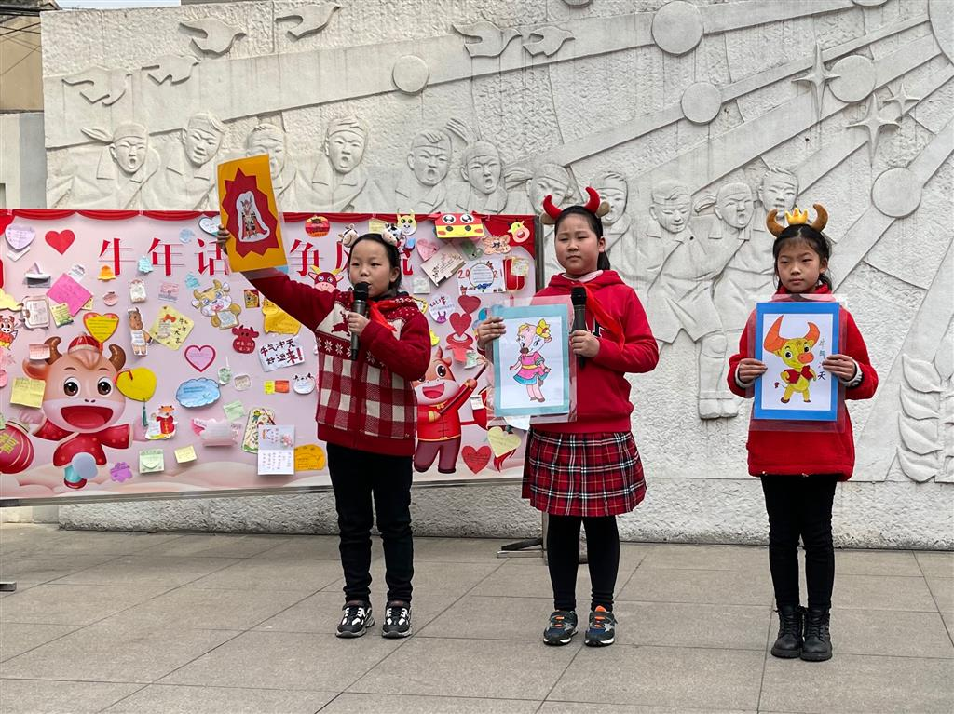](http://oss.bestcloud.cn/upload/20210222/972926c578b64ea0ab7882e68dffcac5.png)

[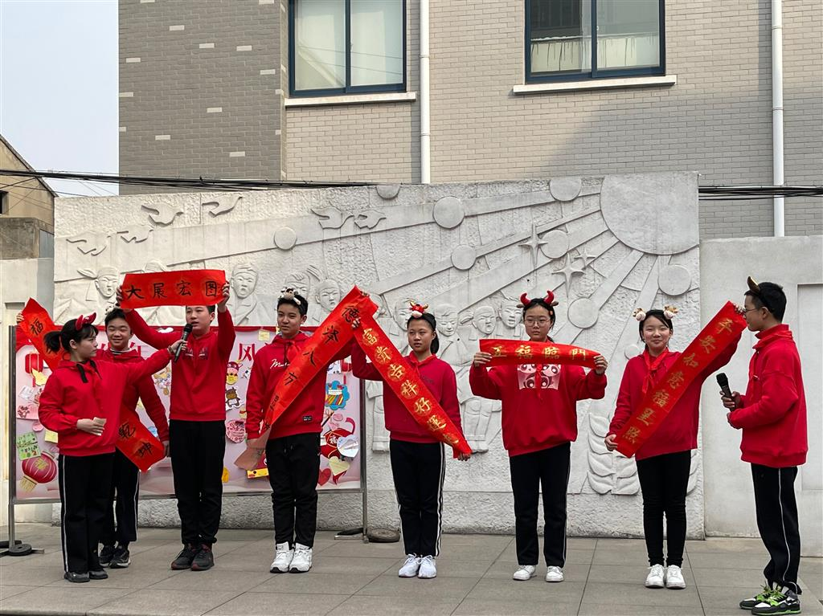](http://oss.bestcloud.cn/upload/20210222/3548ea02d2db448e8f07e49b2ee77788.png)

[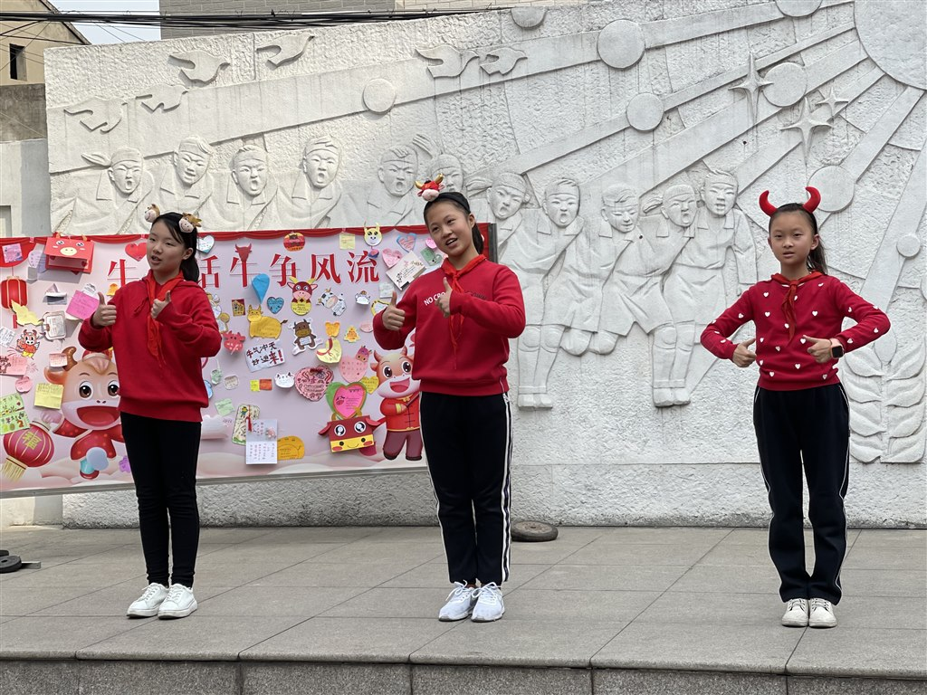](http://oss.bestcloud.cn/upload/20210222/e06d72784e514659914497d8973de3db.jpg)

[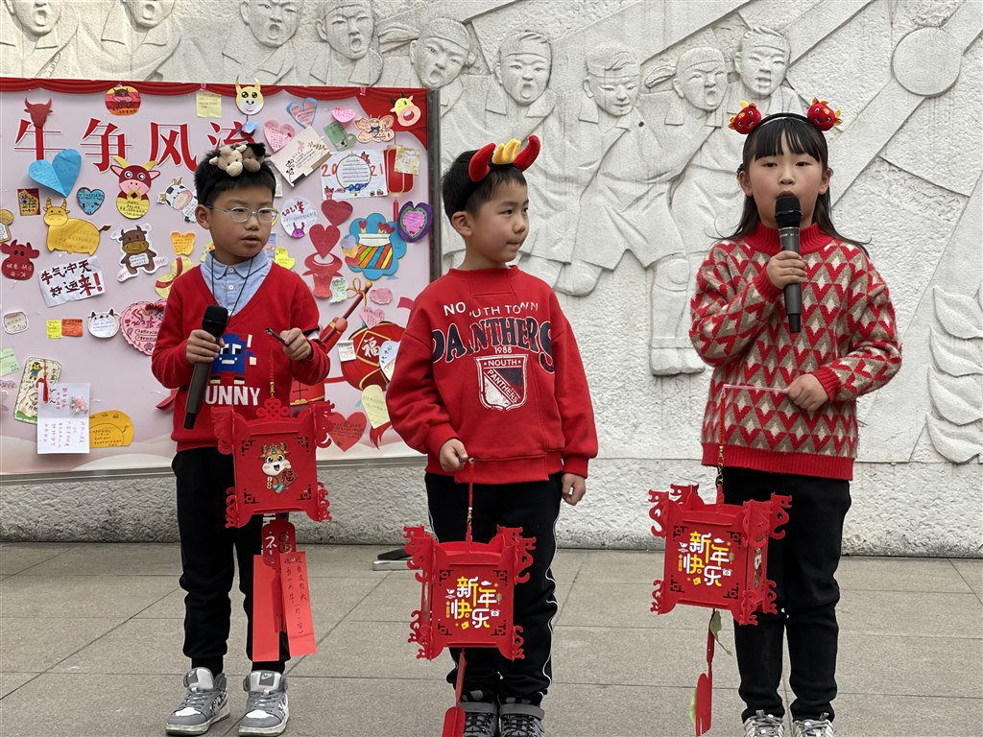](http://oss.bestcloud.cn/upload/20210222/f4155d32f8c0462b994fc07b5709f4df.jpg)

[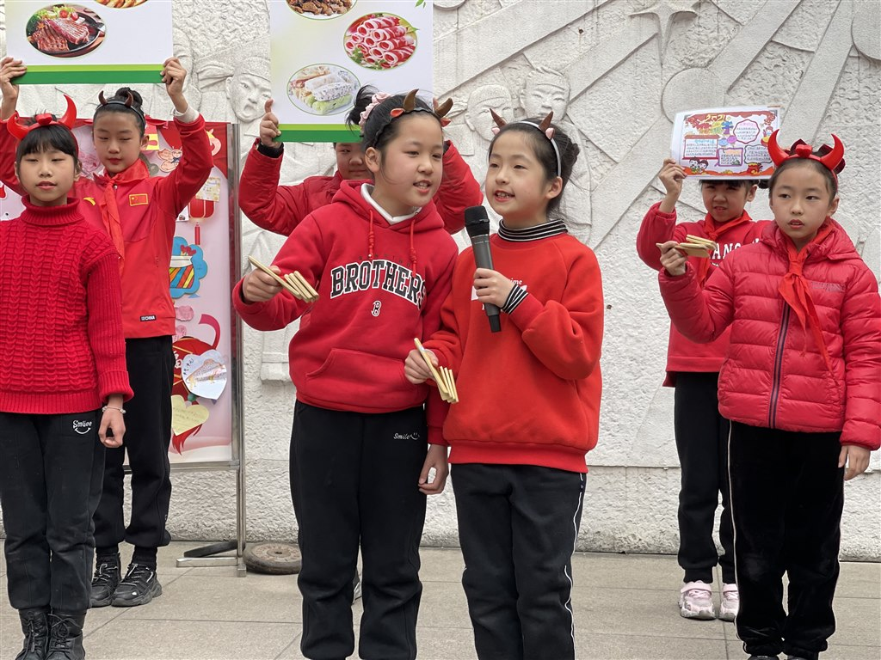](http://oss.bestcloud.cn/upload/20210222/f71c24374d2648f090eafc93d320d711.jpg)

[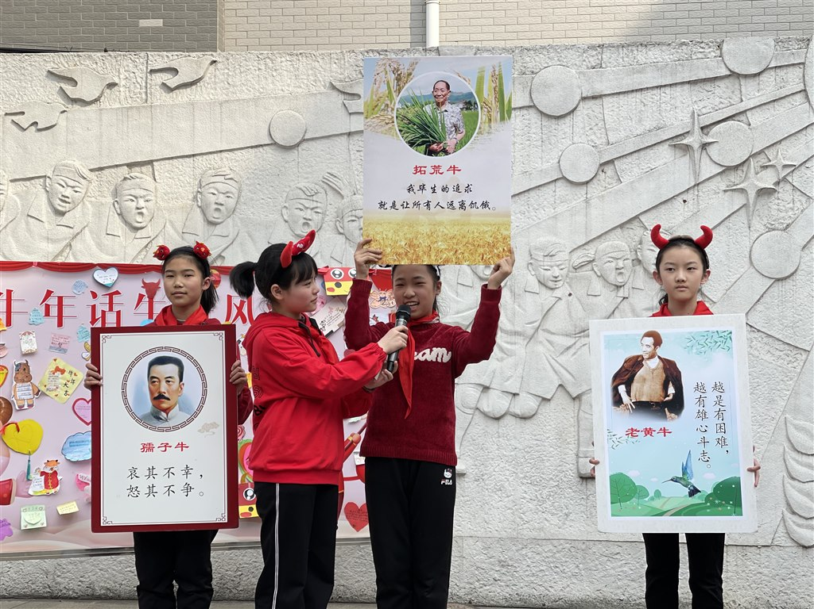](http://oss.bestcloud.cn/upload/20210222/9a838196ade84b7cacaa0c328d90c5ae.jpg)

[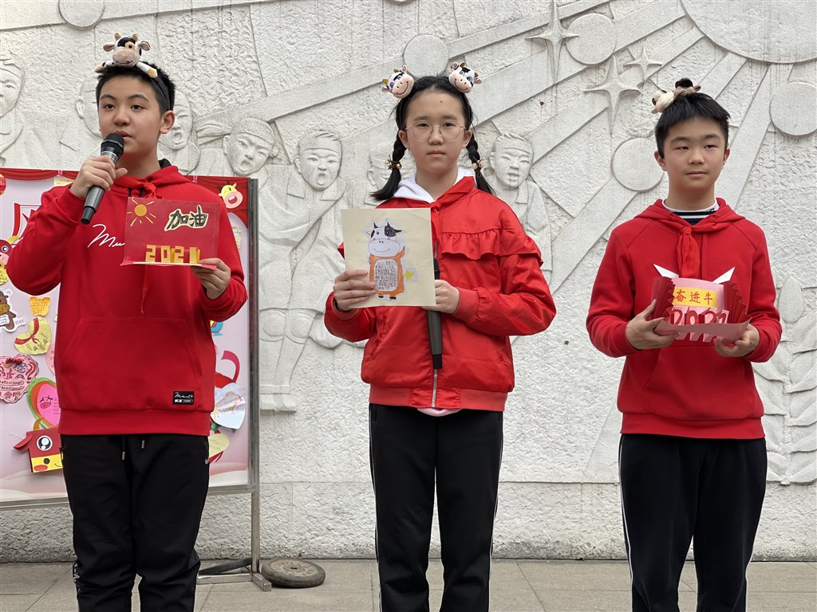](http://oss.bestcloud.cn/upload/20210222/fb1604ebb8d2461bafa23b82bb2e9b68.jpg)

[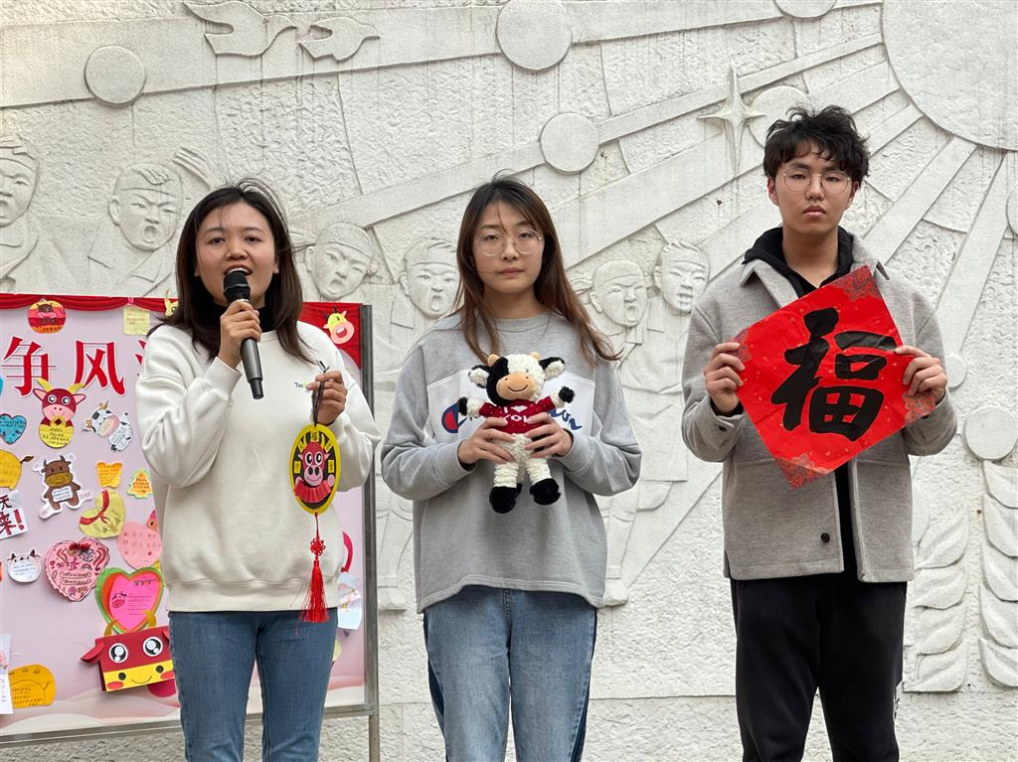](http://oss.bestcloud.cn/upload/20210222/e6decc7a90f2425f8c264908fcdd81f0.png)

[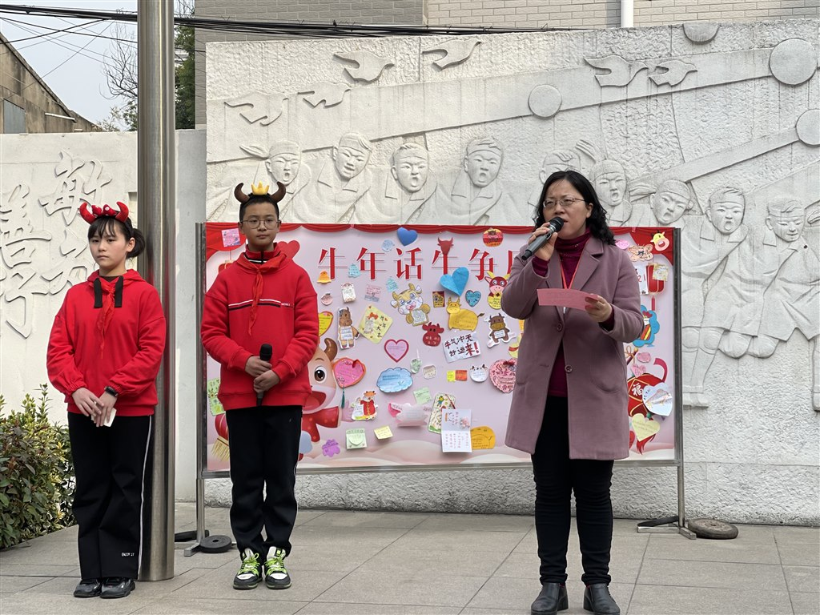](http://oss.bestcloud.cn/upload/20210222/27a9b6f552ed4b38bae0b995983d2a22.jpg)

2月22日下午2点整，以“牛年话牛争风流，我是巧手兰小娃”为主题的开学典礼在操场隆重举行。

同学们身姿挺拔、步伐矫健，用昂扬威武的姿态表达了新学期的精气神。伴随着振奋人心的音乐，小主持人带领着全校师生一起回顾了“为民服务孺子牛、创新发展拓荒牛、艰苦奋斗老黄牛”的精神，习近平总书记的寄语深深地烙印在每一位师生的心中。

站在春的起点，新梦想的种子萌动在每个兰小娃的心田。孩子们化身春的使者和精灵，用自编的手势舞把大家带进春天的怀抱。一个个美好的梦想在大好的时节得到滋养和浸润，梦想在发芽，每一位兰小学子都在为新学期的成长蓄势待发。

紧接着，是各年级的半日课程展。各年级学生代表上台介绍他们的主题探究活动，并与台下互动问答，展示年级内评选出的优秀作品，质朴的表达道出了少先队员心底的呼唤：新的学期要更加努力，争做乐于创造、无惧挑战的“创新牛”，争做乐于志愿、爱心仁厚的“爱心牛”，争做乐于书香、勤耕学业的“奋斗牛”！

2021的旅程已经开启，兰小师生将共同经历这一段难忘的时光。作为兰小主人，我们应该怎样去迎接这动人时刻？蔺校长为大家带来了殷殷嘱托：以“我是主人”的行动展现兰小少年的文明素养；以“我来创意”的姿态创新校园丰富的活动；以“共逐梦想”的热情点亮崭新的未来！

新的学期，新的梦想，兰陵小学全体师生将牢记初心，铭记使命，在共同努力下播撒智慧的种子，满怀豪情、坚定信念，一起驶向灿烂的新征程！（图文：王辉，审核：王蕾）

兰陵：牛年争风流，共赴未来

发布时间：2021-02-22   点击：87   来源：原创   录入者：王辉

[](http://oss.bestcloud.cn/upload/20210222/0d24bd4741ca4830b7d52d3132b6e683.jpg)

[](http://oss.bestcloud.cn/upload/20210222/0a510beb355b4f789808938e825ecbf0.jpg)

[](http://oss.bestcloud.cn/upload/20210222/c4834395c3e3472da4d1120b25dc4502.png)

[](http://oss.bestcloud.cn/upload/20210222/1810e43d13614d8bb1fbe8daa1ae73a5.png)

[](http://oss.bestcloud.cn/upload/20210222/7deb9573c3384365aae51832d172358c.png)

[](http://oss.bestcloud.cn/upload/20210222/972926c578b64ea0ab7882e68dffcac5.png)

[](http://oss.bestcloud.cn/upload/20210222/3548ea02d2db448e8f07e49b2ee77788.png)

[](http://oss.bestcloud.cn/upload/20210222/e06d72784e514659914497d8973de3db.jpg)

[](http://oss.bestcloud.cn/upload/20210222/f4155d32f8c0462b994fc07b5709f4df.jpg)

[](http://oss.bestcloud.cn/upload/20210222/f71c24374d2648f090eafc93d320d711.jpg)

[](http://oss.bestcloud.cn/upload/20210222/9a838196ade84b7cacaa0c328d90c5ae.jpg)

[](http://oss.bestcloud.cn/upload/20210222/fb1604ebb8d2461bafa23b82bb2e9b68.jpg)

[](http://oss.bestcloud.cn/upload/20210222/e6decc7a90f2425f8c264908fcdd81f0.png)

[](http://oss.bestcloud.cn/upload/20210222/27a9b6f552ed4b38bae0b995983d2a22.jpg)

2月22日下午2点整，以“牛年话牛争风流，我是巧手兰小娃”为主题的开学典礼在操场隆重举行。

同学们身姿挺拔、步伐矫健，用昂扬威武的姿态表达了新学期的精气神。伴随着振奋人心的音乐，小主持人带领着全校师生一起回顾了“为民服务孺子牛、创新发展拓荒牛、艰苦奋斗老黄牛”的精神，习近平总书记的寄语深深地烙印在每一位师生的心中。

站在春的起点，新梦想的种子萌动在每个兰小娃的心田。孩子们化身春的使者和精灵，用自编的手势舞把大家带进春天的怀抱。一个个美好的梦想在大好的时节得到滋养和浸润，梦想在发芽，每一位兰小学子都在为新学期的成长蓄势待发。

紧接着，是各年级的半日课程展。各年级学生代表上台介绍他们的主题探究活动，并与台下互动问答，展示年级内评选出的优秀作品，质朴的表达道出了少先队员心底的呼唤：新的学期要更加努力，争做乐于创造、无惧挑战的“创新牛”，争做乐于志愿、爱心仁厚的“爱心牛”，争做乐于书香、勤耕学业的“奋斗牛”！

2021的旅程已经开启，兰小师生将共同经历这一段难忘的时光。作为兰小主人，我们应该怎样去迎接这动人时刻？蔺校长为大家带来了殷殷嘱托：以“我是主人”的行动展现兰小少年的文明素养；以“我来创意”的姿态创新校园丰富的活动；以“共逐梦想”的热情点亮崭新的未来！

新的学期，新的梦想，兰陵小学全体师生将牢记初心，铭记使命，在共同努力下播撒智慧的种子，满怀豪情、坚定信念，一起驶向灿烂的新征程！（图文：王辉，审核：王蕾）